
Dijital Öğretmen · Hasan Tutuş

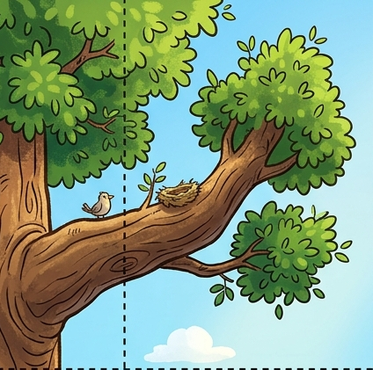
Dijital Öğretmen · Hasan Tutuş

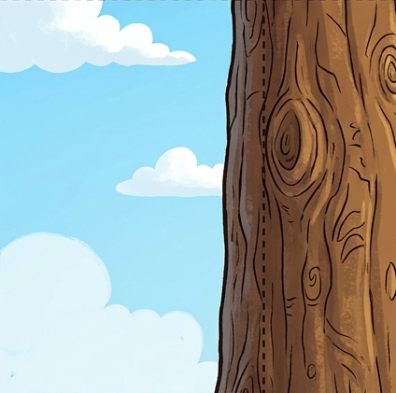
Dijital Öğretmen · Hasan Tutuş

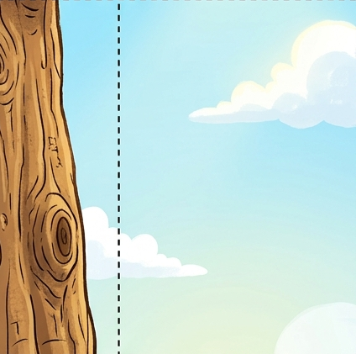
Dijital Öğretmen · Hasan Tutuş

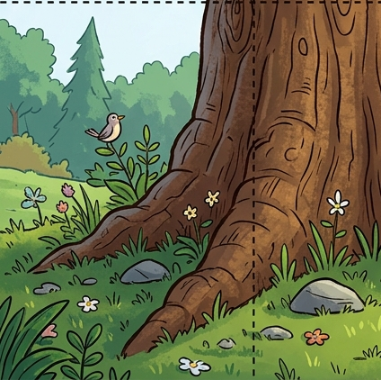
Dijital Öğretmen · Hasan Tutuş

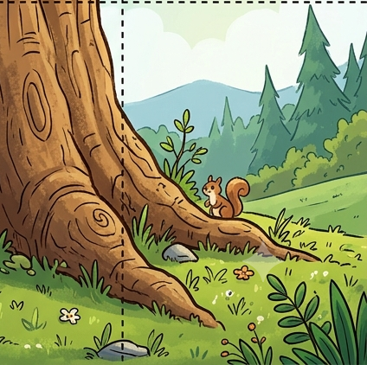
Dijital Öğretmen · Hasan Tutuş

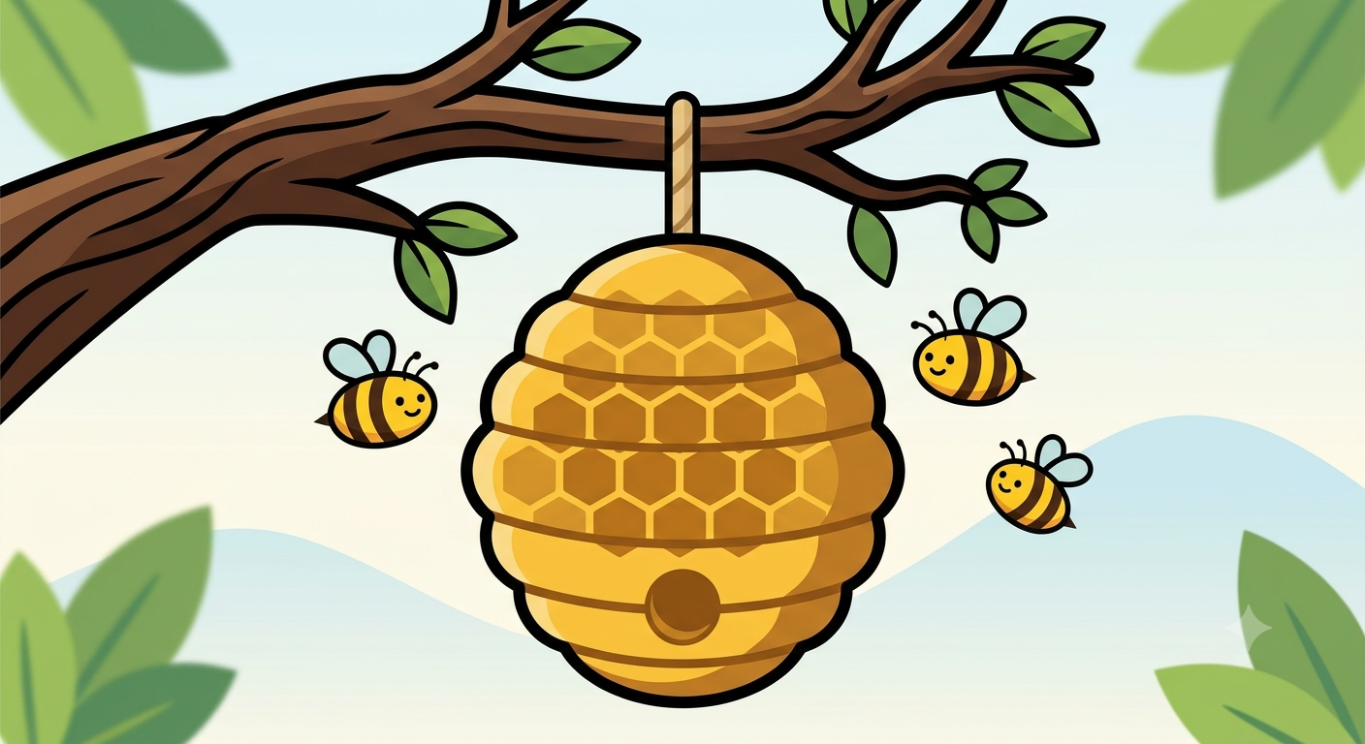
Dijital Öğretmen · Hasan Tutuş


Dijital Öğretmen · Hasan Tutuş


Dijital Öğretmen · Hasan Tutuş


Dijital Öğretmen · Hasan Tutuş


Dijital Öğretmen · Hasan Tutuş


Dijital Öğretmen · Hasan Tutuş


Dijital Öğretmen · Hasan Tutuş

